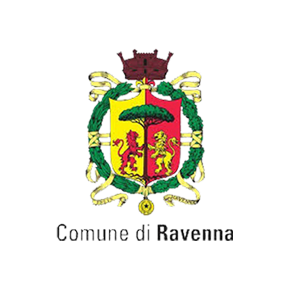
Allegato 2
Chiamata alla partecipazione attiva “Ambasciatori del clima a Ravenna”
LIBERATORIA PER L’UTILIZZO DI FOTOGRAFIE O VIDEO

La/Il sottoscritta/o _______________________________________

nato/a_________________________________ il ________________________

residente in__________________________ via ________________________________

(se minorenne) in qualità di colui che esercita la patria potestà / tutore / amministratore
di _____________________________________________________________________________________
nato/a a __________________________________________________ il _____________________
con riferimento alle foto e/o alle riprese audio/video scattate e/o riprese in occasione degli incontri relativi al progetto/i
- Chiamata alla partecipazione attiva per il clima
- Attività nelle scuole e iniziative a livello locale
- Registrazione video e contenuti per social media
con la presente: AUTORIZZA a titolo gratuito, anche ai sensi degli artt. 10 e 320 cod. civ. e degli artt. 96 e 97 legge 22.4.1941, n. 633, Legge sul diritto d’autore, l’utilizzo delle foto o video ripresi durante le iniziative e gli eventi organizzati che riprendono me medesimo,
nonché autorizza la conservazione delle foto e degli audio/video stessi negli archivi informatici del Comune di Ravenna, U.O. Politiche europee;
Luogo e data Firma dell’interessato

INFORMATIVA SULLA PRIVACY
Gentile interessato che fornisce i suoi dati personali, desideriamo informarLa che il “Regolamento Europeo 2016/679 relativo alla protezione delle persone fisiche con riguardo al Trattamento dei Dati Personali, nonché alla libera circolazione di tali dati” (da ora in poi GDPR) prevede la tutela delle persone e di altri soggetti rispetto al trattamento dei dati personali. Il Comune di Ravenna, in qualità di “Titolare” del trattamento, ai sensi dell'articolo 13 del GDPR, pertanto, Le fornisce le seguenti informazioni: Finalità del trattamento: il Comune di Ravenna tratterà i suoi dati personali per la divulgazione del progetto.
Modalità di trattamento dei dati: I dati personali da Lei forniti formeranno oggetto di operazioni di trattamento nel rispetto della normativa sopracitata e degli obblighi di riservatezza cui è ispirata l'attività del Comune di Ravenna. Tali dati verranno trattati sia con strumenti informatici sia su supporti cartacei sia su ogni altro tipo di supporto idoneo, nel rispetto delle misure di sicurezza previste dal GDPR. Obbligatorietà o meno del consenso: Il conferimento dei Suoi dati è facoltativo.
Il mancato consenso non permetterà l’utilizzo delle immagini e/o delle riprese audiovisive del soggetto interessato per le finalità sopra indicate.
Comunicazione e diffusione dei dati: Nei limiti pertinenti alle finalità di trattamento indicate, i dati personali (solo relativamente ad immagini e riprese audiovisive, nome e cognome delle persone ritratte) potranno essere diffusi a mezzo web, social e stampa. Tali dati saranno oggetto di diffusione su articoli di cronaca di giornali o quotidiani locali
Titolare e Responsabili del Trattamento: Il Titolare del trattamento dei dati è il Comune di Ravenna, con sede in Ravenna, Piazza del Popolo 1 - 48121 RA. Qualunque comunicazione o richiesta di informazioni può essere inviata all’indirizzo privacy@comune.ra.it
I Responsabili del trattamento sono puntualmente individuati nel Documento sulla Privacy, aggiornato ogni anno, e debitamente nominati.
Diritti dell’interessato: In ogni momento potrà esercitare i Suoi diritti nei confronti del titolare del trattamento, ai sensi degli artt. da 15 a 22 e dell’art. 34 del GDPR.
Periodo di conservazione: I dati raccolti verranno conservati per un arco di tempo non superiore al conseguimento delle finalità per le quali sono trattati (“principio di limitazione della conservazione”, art.5, GDPR) e/o per il tempo necessario per obblighi di legge. La verifica sulla obsolescenza dei dati conservati in relazione alle finalità per cui sono stati raccolti viene effettuata periodicamente. La presente liberatoria/autorizzazione potrà essere revocata in ogni tempo con comunicazione scritta da inviare a mezzo di posta ordinaria al seguente indirizzo di posta elettronica: upe@comune.ra.it.

